平湖市劳动保障监察大队等单位工作服
政府采购项目
询
价
采
购
文
件
项目编号：平政采询2017第04号
项目名称：平湖市劳动保障监察大队等单位工作服采购项目
采 购 人：平湖市劳动保障监察大队等单位
集中采购机构：平湖市公共资源交易中心（盖章）
日 期：2017年11月 6日

采购文件目录

第一部分 询价采购公告
第二部分 采购项目要求
第三部分 询价采购须知
第四部分 评审办法
第五部分 合同格式
第六部分 询价响应文件格式

第一部分 询价采购公告
根据《中华人民共和国政府采购法》等相关法律规定，经平湖市财政局确认（确认书号：[2017]2258号、[2017]2214号 ），平湖市公共资源交易中心受 平湖市劳动保障监察大队等单位 的委托，对 工作服 进行询价采购，现邀请符合资格条件的供应商参与竞争。
一、项目编号： 平政采询2017第04号
二、询价项目概况（内容、名称、数量、简单技术参数等）：
标段 | 标的内容 | 数量 | 预算金额（万元） | 简要技术要求、用途  （注：以下品牌为推荐品牌且性能不低于此技术要求） | 确认书号
1 | 工作服 | 1批 | 5 | 详见第二部分采购项目要求 | [2017]2258号
2 | 执法服 | 1批 | 9.6 | 详见第二部分采购项目要求 | [2017]2214号
注：除采购文件推荐的品牌外，欢迎其他能满足本项目技术需求且性能与所推荐品牌相当的产品参加。
三、供应商资格要求：
1、基本资格条件：
符合政府采购法第二十二条供应商资格规定条件：（1）具有独立承担民事责任的能力；（2）具有良好的商业信誉和健全的财务会计制度；（3）具有履行合同所必需的设备和专业技术能力；（4）有依法缴纳税收和社会保障资金的良好记录；（5）参加政府采购活动三年内在经营活动中没有重大违法记录；（6）法律、行政法规规定其他条件。
2、投标供应商必须是服装生产企业。
四、报名时间、地点、询价文件获取方式等：
1.询价文件获取时间：2017年11月6日起至2017年11月10日（双休日及法定节假日除外）。
2.报名截止时间后至投标截止时间前，允许潜在供应商获取询价文件，但如对询价文件有异议应按本询价文件规定的时间提出，逾期提出的，招标采购单位可以不予受理、答复。
3. 本项目实行网上报名，不接受现场报名，现场报名的投标文件将被拒绝
报名网址：政府采购云平台http://login.zcy.gov.cn/login（“政采云用户”登录后进行报名）
说明：
①政府采购云平台http://login.zcy.gov.cn/login （“政采云用户”登录后进行报名）
②未注册的投标人：可在浙江政府采购网完成供应商注册后再行报名
注册地址：http://www.zjzfcg.gov.cn/new/
4.招标文件获取方式：投标人从网上自行下载，网址：浙江省政府采购网(http://www.zjzfcg.gov.cn)和平湖市公共资源交易中心网（http://ztb.pinghu.gov.cn），招标采购单位不再提供纸质招标文件
五、网上报名时应填写的信息：
请根据系统提示认真填写，因填写失误而造成的后果，由填写人自行负责。
六、询价响应截止时间和地点：
采购响应方应于2017年11月10日上午9:00时（北京时间，下同）前将询价响应文件密封送交到平湖市公共资源交易中心三楼（浙江省平湖市池海路和新华路交叉口行政服务中心三楼），逾期送达或未密封将予以拒收。
七、报价时间及地点：
本次询价将于2017年11月10日上午9:00时在平湖市公共资源交易中心报价，采购响应方可以派授权代表出席开标会议（授权代表应当是采购响应方的在职正式职工，并携带身份证等有效证明出席）。
八、质疑和投诉：
1.供应商如认为采购公告信息使自身的合法权益受到损害的，应于自招标公告发布之日起七个工作日内以书面形式向招标采购单位提出质疑；供应商如认为招标文件使自身的合法权益受到损害的，应于自获取招标文件之日起七个工作日内以书面形式向招标采购单位提出质疑（招标文件获取截止时间之后获取的，应于自招标文件领取截止时间之日起七个工作日内以书面形式向招标采购单位提出）；供应商如认为采购过程和成交结果使自身的合法权益受到损害的，应于成交结果公示之日起七个工作日内以书面形式向招标采购单位提出质疑。
2.供应商对招标采购单位的质疑答复不满意或者招标采购单位未在规定时间内做出答复的，可以在答复期满后十五个工作日内向同级政府采购监督管理部门投诉。
3.质疑受理地点：平湖市公共资源交易中心；联系人：陈女士 ；联系电话： 0573-85631832 。
4.投诉受理地点：平湖市财政局；联系人： 阮先生 ；联系电话： 0573-85013033 。九、联系方式
1.⑴采购人名称：平湖市劳动保障监察大队
地点：浙江省平湖市宏建路1068号
联系人：朱女士 联系电话：0573-85015599

⑵采购人名称：平湖市质量技术监督局
地点：浙江省平湖市胜利路380号行政中心1号楼3楼西
联系人：胡女士 联系电话：0573-85061627

2.采购代理机构名称：平湖市公共资源交易中心
地点：平湖市公共资源交易中心
联系人：小姜 联系电话：0573-85631737 传真：0573-85061737

3. 政府采购监督管理部门：平湖市财政局政府采购监管科
地址：平湖市望湖路318号
联系人：阮先生
监督投诉电话：0573-85013033
平湖市公共资源交易中心
2017年11月6日

第二部分 采购项目要求
标段一：
一、平湖市劳动保障监察大队工作服参数及要求 预算金额：5万元
类型 | 配置 | 基本款式 | 面料成分 | 面料基本颜色 | 数量  （每人）
男女制式服装 | 四扣制服上衣 | 四扣制服，有肩襻，有臂章，后不开叉，标准款式。 | 面料规格：99.5%羊毛，0.5%导电丝 | 藏青色 | 1件
男女制式服装 | 西裤 | 前片无省西裤 | 面料规格：99.5%羊毛，0.5%导电丝 | 藏青色 | 2条
男女制式服装 | 外穿制式长袖衬衫 | 标准中八领衬衫，有肩襻，胸口左右有口袋 | 棉涤平纹面料，80棉20涤，100支双经双纬 | 白色 | 2件
男女制式服装 | 外穿制式短袖衬衫 | 标准中八领衬衫，有肩襻，胸口左右有口袋 | 棉涤平纹面料，80棉20涤，100支双经双纬 | 白色 | 2件
男女制式服装 | 内穿羊毛衫 | V领修身 | 100%羊毛 | 藏青色 | 1件
男女制式服装 | 制式防寒服/冲锋衣 | 时尚款，防水，防污，易清洗 | 100%聚酯纤维（羽绒内胆） | 深蓝色 | 1件
男女制式服装 | 单褶夏裤 | 单褶西裤 | 50%羊毛35%涤10天丝5%桑蚕丝 | 藏青色 | 2条
配件 | 皮鞋/户外鞋 | 参照户外鞋标准 | 登山、户外运动鞋，国产品牌，透气性能佳 | 黑色/灰色 | 1双
配件 | 胸牌或胸牌号 | 见省劳动监察着装标准 | 金属或织布 |  | 2个
配件 | 金属肩章 | 见省劳动监察着装标准 | 铜镀金 |  | 2副
配件 | 臂章 | 见省劳动监察着装标准 | 电脑织唛涤丝 |  | 2个
二、其他要求：
1、采购男女制式服装10套，配件2套。
2、投标时要求投标单位提供上述样衣各一件、鞋子一双、配件一套，样衣需标明样衣成分及面料，样衣成分和面料必须符合采购单位的采购要求，中标单位的样衣由采购单位封存，待供货验收时由相关专业人员作为验收依据。
3、配件说明：胸牌、肩章、臂章须带劳动监察标志，有劳动监察字样。劳动监察标志由采购人提供样图，须按样制作。
配件效果图如下：
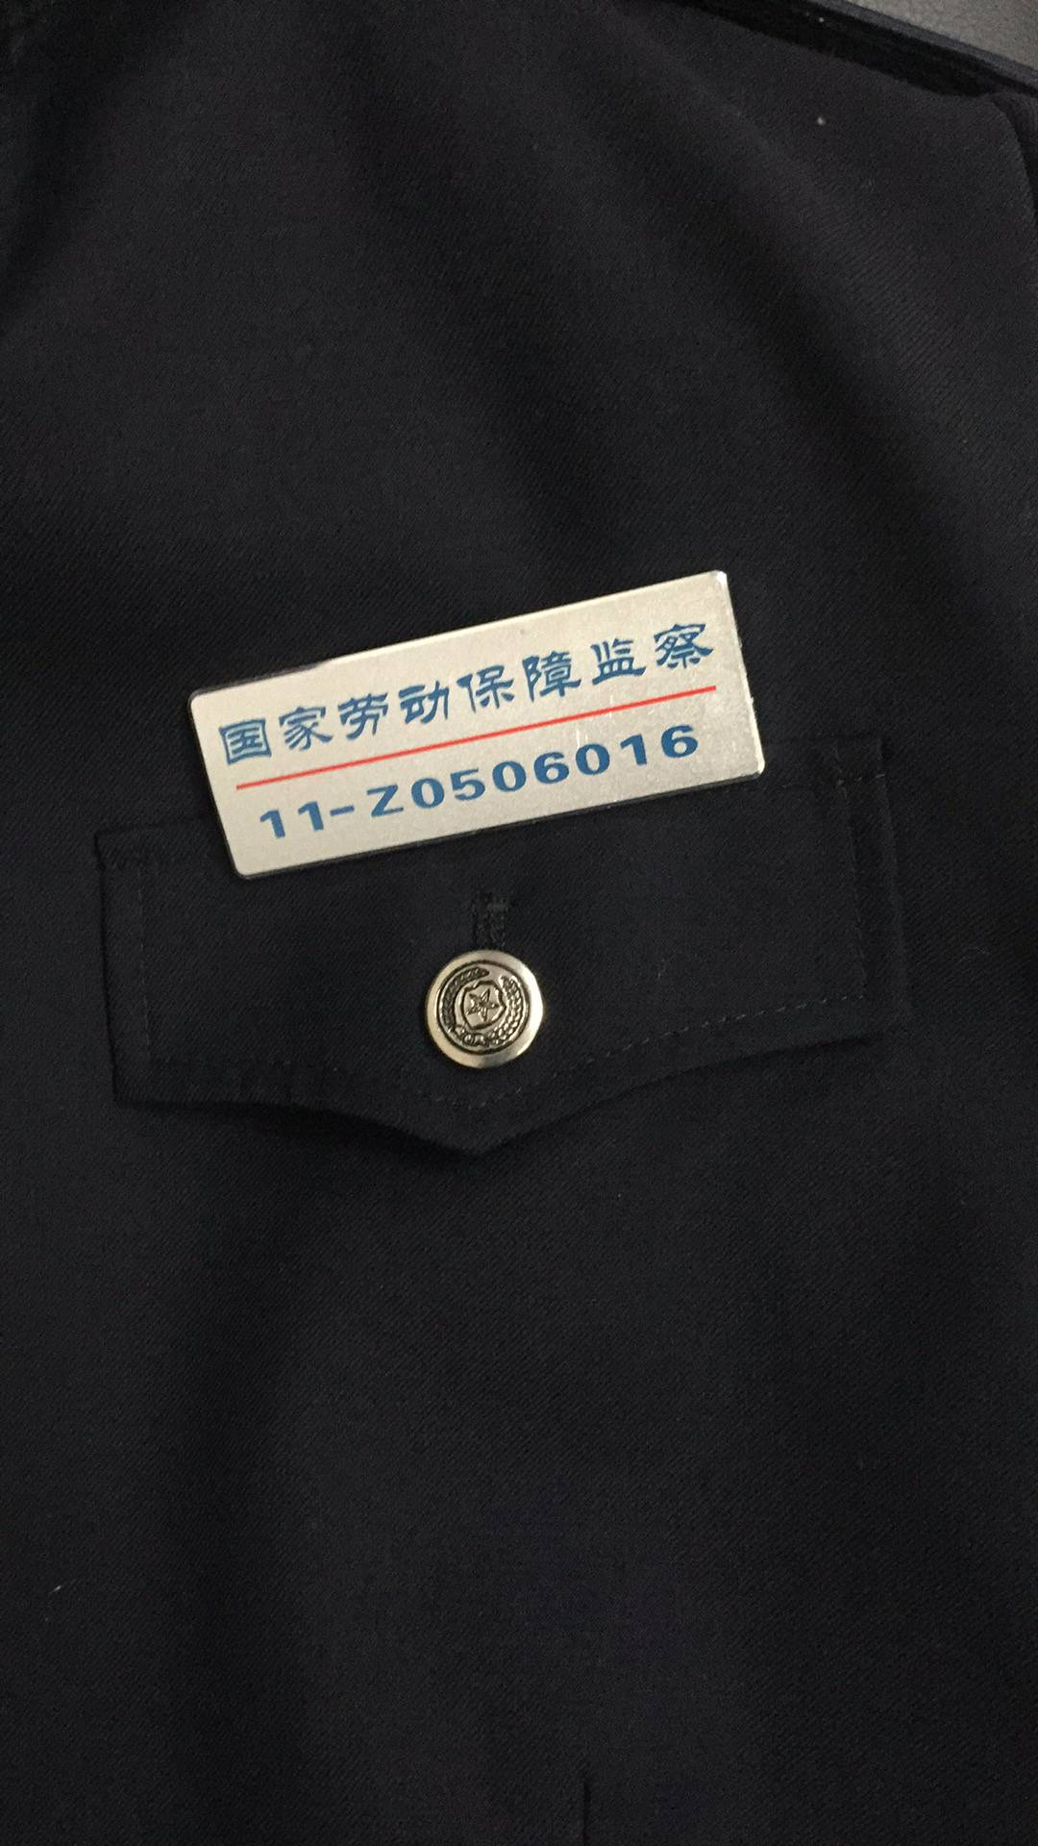
胸牌及胸牌号效果图

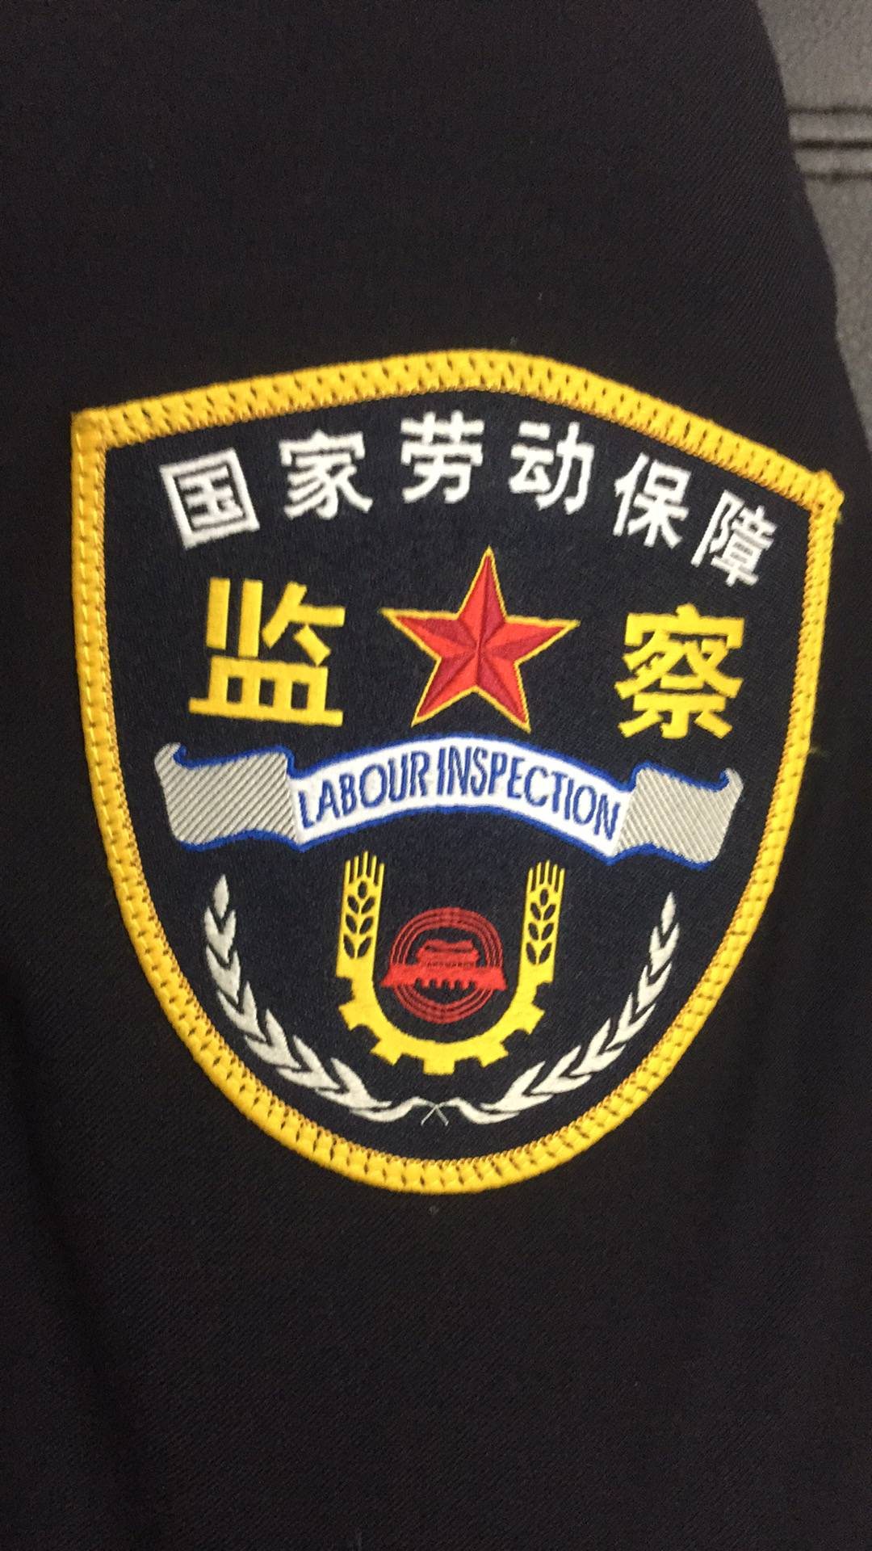
臂章效果图

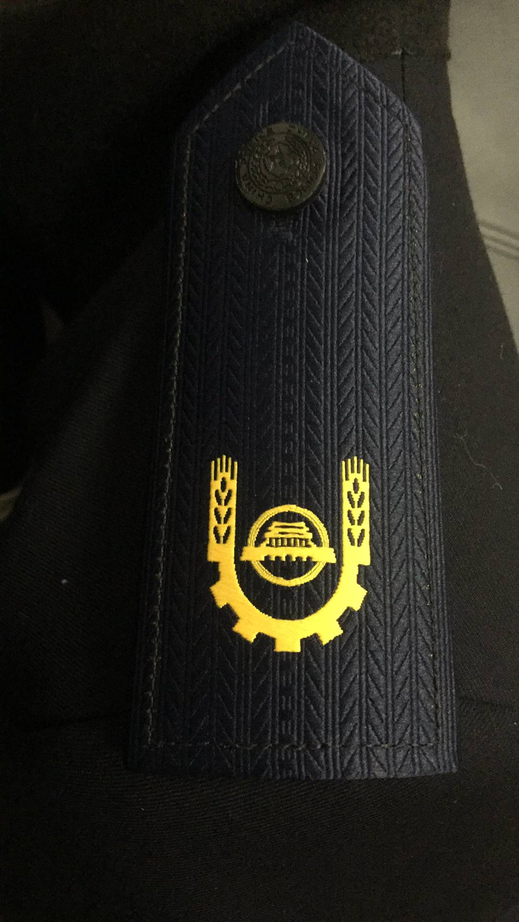
肩章效果图

4、产品规格、质量和售后服务要求：
①签订5天内，供应商应派专业人员到购货方量体，并根据量体尺寸进行制作。
②服装规格、样式参照省劳动监察制服样式。
③如服装规格、样式及布料质量达不到规定，供应商必须无条件退换，并承担服装总额30%的赔偿。
5、供货时间：签订合同后20天内交货
6、送货地点：浙江嘉兴平湖市劳动监察大队，平湖市宏建路1068号
7、付款方式：不付预付款，待所有服装交付完毕并经验收合格后15天内，一次性结算。如服装规格、样式及布料质量未通过验收，供应商必须无条件退换，并承担服装总额30%的赔偿。
8、附件：省劳动监察制服样式：
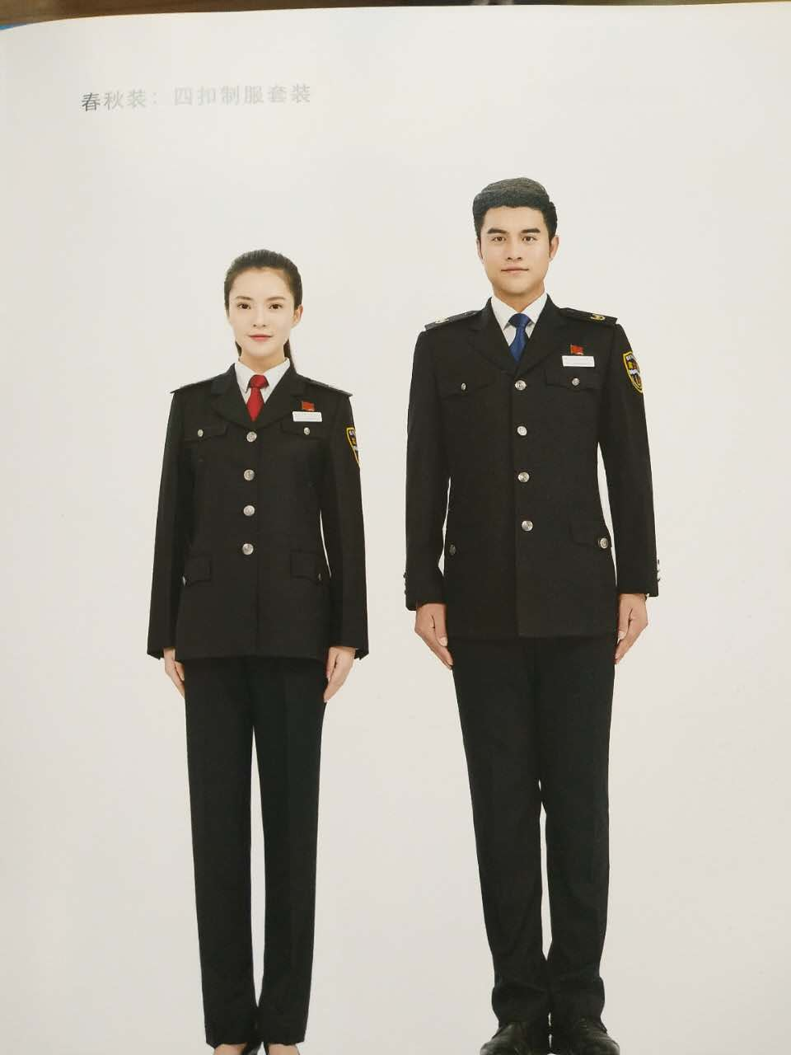

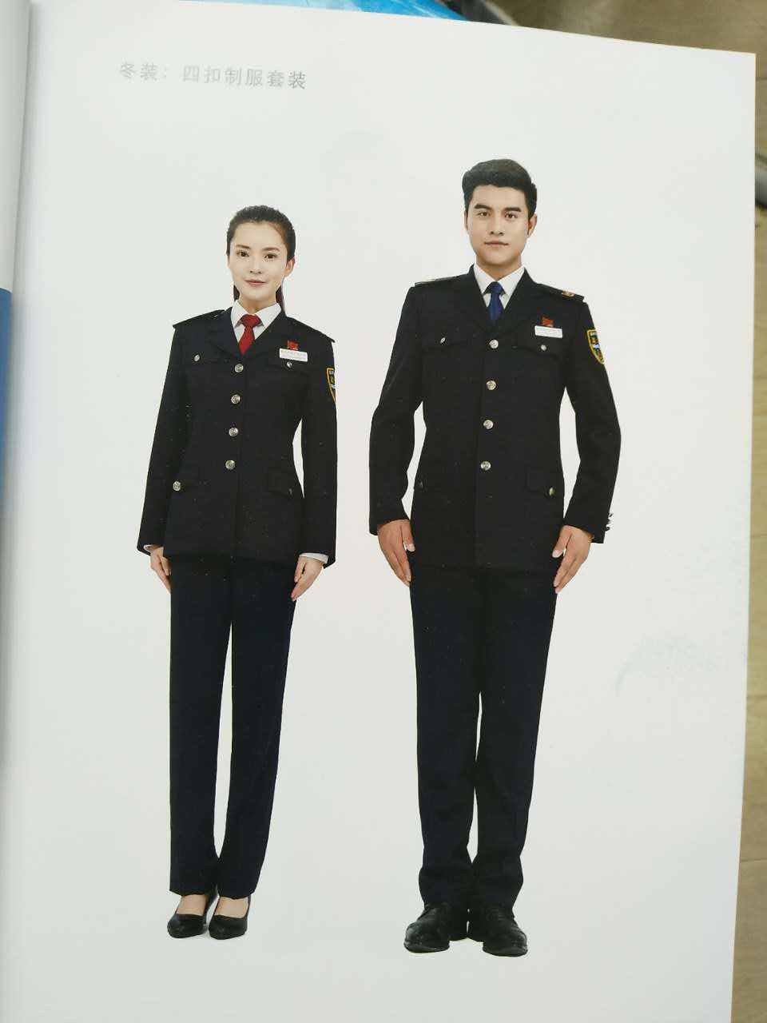

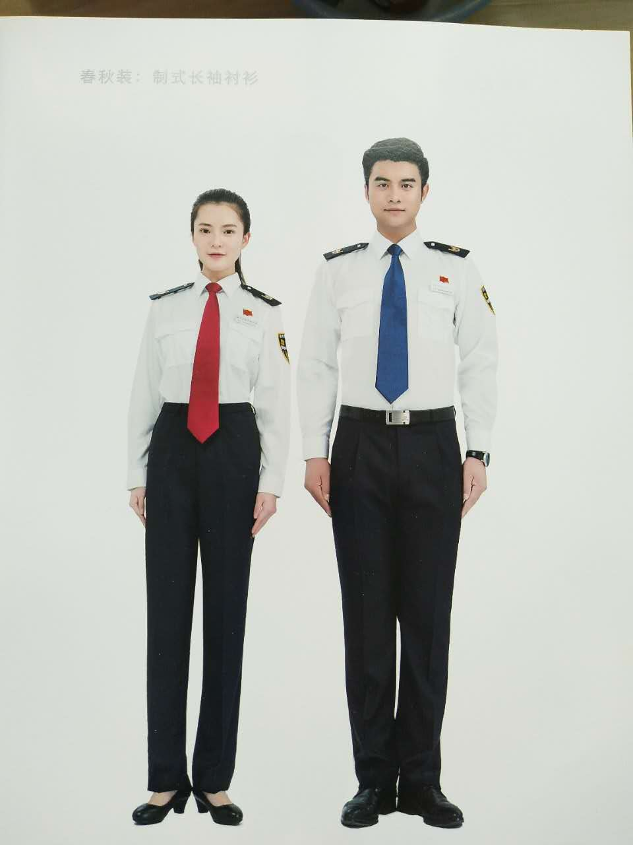

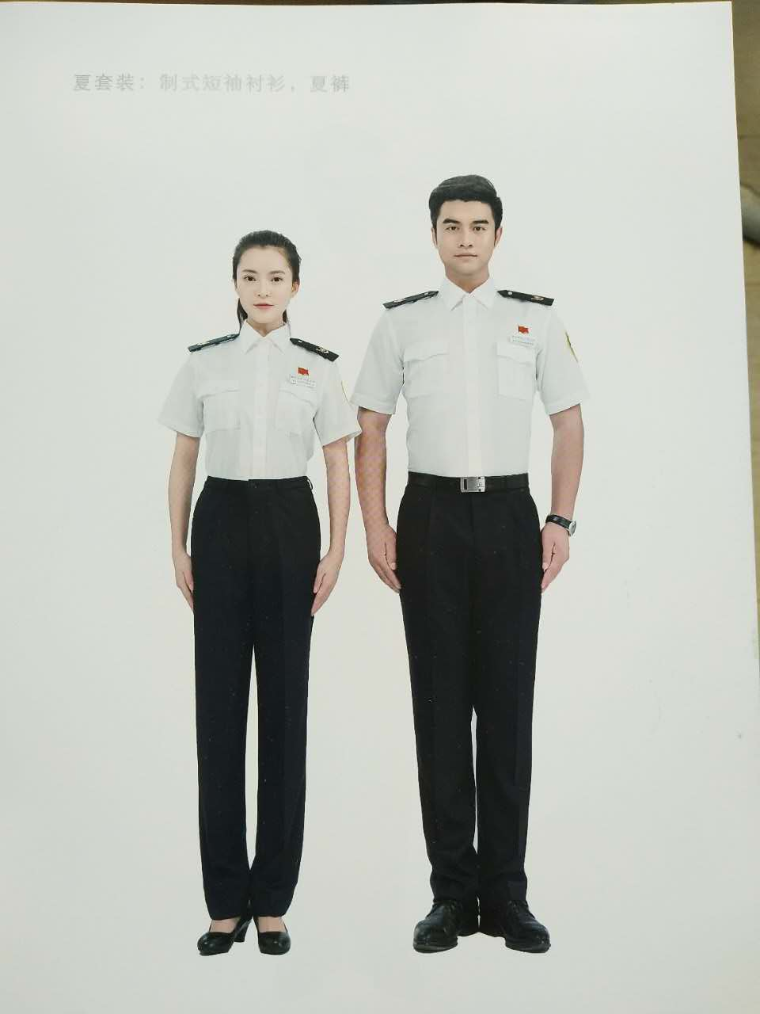

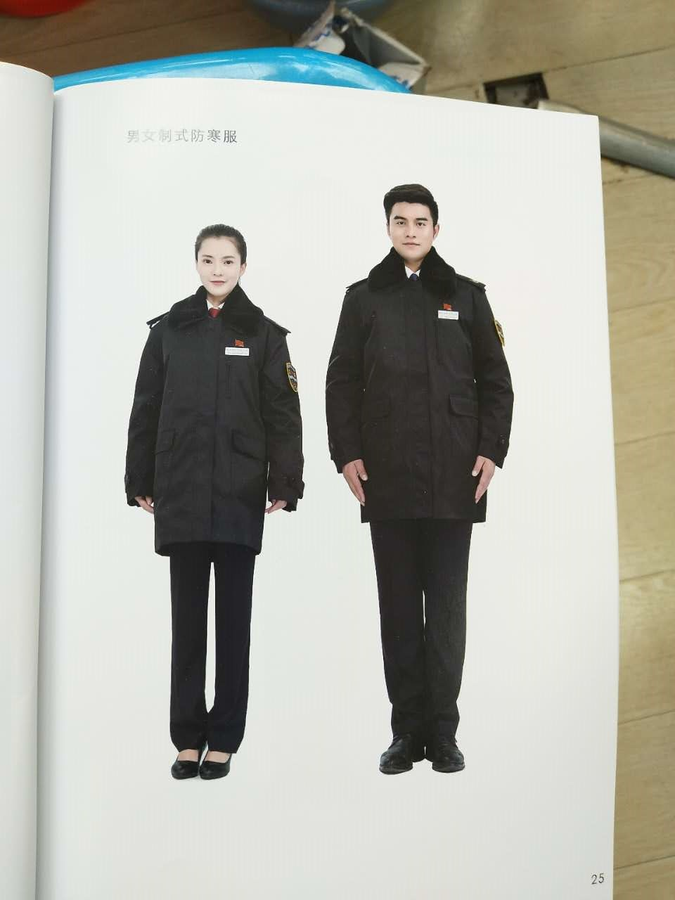

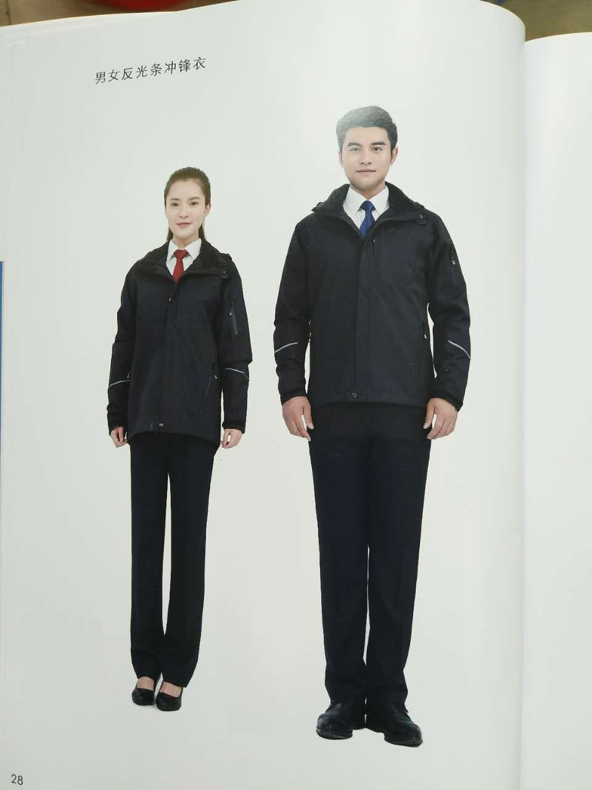

标段二：
一、平湖市质量技术监督局执法服参数及要求 预算9.6万元
类型 | 配置 | 基本款式 | 面料成分 | 面料基本颜色 | 数量  （每人）
男女制式服装 | 三扣制服上衣 | 三扣制服，春秋款，后不开叉，标准款式 | 面料规格：99.5%羊毛，0.5%导电丝 | 藏青色 | 2件
男女制式服装 | 西裤 | 前片无省西裤，春秋款 | 面料规格：99.5%羊毛，0.5%导电丝 | 藏青色 | 2条
男女制式服装 | 夏裤 | 单褶西裤 | 50%羊毛，35%涤，10%天丝，5%桑蚕丝 | 藏青色 | 2条
男女制式服装 | 长袖衬衫 | 标准中八领衬衫，胸口左右有口袋 | 全棉免烫面料 | 白色 | 1件
男女制式服装 | 短袖衬衫 | 标准中八领衬衫，胸口左右有口袋 | 全棉免烫面料 | 白色 | 2件
男女制式服装 | 内穿羊绒衫 | V领修身 | 100%羊绒 | 藏青色 | 1件
二、其他要求：
1、采购男女制式服装25套。
2、投标时要求投标单位提供上述样衣各一件，样衣需标明样衣成分及面料，样衣成分和面料必须符合采购单位的采购要求，中标单位的样衣由采购单位封存，待供货验收时由相关专业人员作为验收依据。
3、产品规格、质量和售后服务要求：
①签订5天内，供应商应派专业人员到购货方量体，并根据量体尺寸进行制作。
②如服装规格、样式及布料质量达不到规定，供应商必须无条件退换，并承担服装总额30%的赔偿。
4、供货时间：签订合同后20天内交货
5、送货地点：浙江嘉兴平湖市质量技术监督局，浙江省平湖市胜利路380号行政中心1号楼3楼西
6、付款方式：不付预付款，待所有服装交付完毕并经验收合格后15天内，一次性结算。如服装规格、样式及布料质量未通过验收，供应商必须无条件退换，并承担服装总额30%的赔偿。

第三部分 询价采购须知
一、说明
1、适用范围
本采购文件仅适用于本次采购所叙述的采购项目。
2、定义
（1）“需方”、“甲方”系指按政府采购有关规定，受使用单位委托，组织本次采购的平湖市公共资源交易中心和采购单位。
（2）“采购响应方”、“供应商”、“成交人”、“乙方”系指向需方递交采购响应文件的供应商。
（3）“采购项目”系指按采购文件要求的采购项目，具体内容和数量详见第三部分采购项目要求。
3、采购费用
无论采购过程和结果如何，采购响应方均自行承担与本次采购有关的全部费用。
4、授权委托
如供应商代表不是供应商的法定代表人，应持有《授权委托书》，并附《法定代表人身份证明》。
5、采购进口产品
除采购文件另有规定外，本采购项目拒绝进口产品参加。
二、采购文件
6、采购文件组成
（1）采购文件由下列文件及在询价采购过程中发出的澄清或者修改文件组成：
第一部分 询价采购采购公告
第二部分 采购项目要求
第三部分 询价采购须知
第四部分 合同格式
第五部分 采购响应文件格式
（2）供应商应仔细阅读采购文件的全部内容，按照采购文件要求编制响应文件。任何对采购文件的忽略或误解不能作为响应文件存在缺陷或瑕疵的理由，其风险由供应商承担。
7、采购文件的澄清或者修改
（1）集中采购机构在递交响应文件截止一个工作日前无论是出于任何原因,均可以以补充通知公告形式对询价采购文件进行澄清、答复或修改，并在平湖市公共资源交易信息网、浙江政府采购网发布(http://ztb.pinghu.gov.cn、http://zjzfcg.gov.cn)，同时认定其他澄清方式为无效，供应商应于截止期前及时查看网站内容。
（2）供应商如对本采购文件有疑问的（包括停产、型号错误等），须在询价采购公告发布之日起七个工作日内向平湖市公共资源交易中心以书面形式提出，并提供相关证明材料（含官方网站公布资料）。平湖市公共资源交易中心受理有效质疑后与采购单位研究，对认为有必要修改的，延长采购截止时间，但至少应当在询价采购文件要求提交响应文件的截止时间一日前，将变更时间在财政部门指定的政府采购信息发布媒体上发布变更公告。
三、响应文件
8、响应文件的组成
响应文件包括：
（1）采购响应书（规定格式见第六部分附件一）
（2）技术规格偏离表(规定格式见第六部分附件二)
（3）项目实施方案及说明(采购响应方自制，具体要求见第二部分)
（4）质量保证(采购响应方自制，具体要求见第二部分)
（5）售后服务承诺(采购响应方自制，具体要求见第二部分)
（6）商务条款偏离表(规定格式见第六部分附件三)
（7）类似项目业绩(规定格式见第六部分附件四)投标时带合同原件与验收报告
（8）营业执照副本复印件
（9）法人代表授权书（规定格式见第六部分附件五）
（10）资格声明函(规定格式见第六部分附件六)
（11）采购响应方承诺函(规定格式见第六部分附件七)
（12）采购响应方认为有必要提供的其它相关证明
（13）报价一览表(规定格式见第六部分附件八)。
9、报价
（1）报价应以人民币为结算货币，报价包括货物价款、途中运输费、安装费、安装调试费、税费等一切费用。
（2）采购响应方必须按采购要求报价，并在报价一览表写明货物的单价和总价，如果单价与总价有出入，以单价为准，并重新计算总价。若遇到产品型号停产等情况，请予以说明并提供不低于该产品配置的其他型号（以厂家提供的证明为准）进行报价。
（3）供应商的报价不得超过采购项目预算。
10、货物符合采购文件规定的证明文件
（1）供应商应提交证明其拟供货物及其服务符合采购文件规定的响应性文件，作为响应文件的一部分。
（2）证明货物及其服务与采购文件要求一致的文件，可以是文字资料、图纸和数据，并须提供：
1）货物主要性能和参数的详细说明；
2）对照采购文件技术规格，逐条说明所提供货物和服务对技术规格响应与偏离表，并申明技术规格条文的响应或偏离。对有具体参数要求的指标，供应商应提供具体参数值。
11、响应文件有效期
（1）自采购日起30个工作日内，采购响应书应保持有效。有效期短于这个规定期限的无效。
（2）特殊情况下，需方可与采购响应方协商延缓采购响应书的有效期，这种要求和答复均以书面形式进行。
（3）采购响应方可拒绝接受延期要求。同意延长有效期的采购响应方不能修改采购文件。
12、采购响应文件的签署及规定:
（1）响应文件应按要求装订成册，活页装订（是指用卡条、抽杆夹等形式装订，使标书可以拆卸或者在翻动过程中易脱落的一种装订方式）的响应文件按无效文件处理。其份数为：正本一份和副本二份；
（2）正本和副本的封面上应清楚地标记“正本”或“副本”的字样，当正本和副本有差异时，以正本为准。
（3）响应文件正本和副本应按采购文件要求签章处盖单位章和由法定代表人或其委托代理人签字或盖章；任何加行、涂改、增删，须有法定代表人或其委托代理人在旁边签字。不按上述要求盖章和签字的，将导致响应文件无效。
四、响应文件的递交
13、响应文件的密封和标记
（1）供应商应将响应文件按一正二副分别装订成册，并包封在一个套装内，加贴封条，在密封处加盖供应商单位章或由法定代表人或其授权代理人签字。
（2）响应文件封套或外包装上应载明的内容见附件格式。
（3）响应文件如果未按上述规定密封和标记，集中采购机构将拒绝接收。
14、响应文件的补充、修改或者撤回
（1）供应商在递交响应文件截止时间前，可以书面通知对其响应文件进行补充、修改或者撤回，该通知须有供应商法定代表人或其委托代理人签字。补充、修改的内容与响应文件不一致时，以补充、修改的内容为准。
（2）在递交响应文件截止时间后，供应商不得对响应文件补充、修改或者撤回。
15、响应文件的递交与接收
（1）供应商应在采购文件规定的递交响应文件截止时间，将响应文件送达采购文件中规定的地址。
（2）逾期送达或者不按采购文件要求密封的响应文件，集中采购机构将拒绝接收。
（3）供应商递交响应文件截止时间结束后，由供应商代表当场查验响应文件的密封状况，集中采购机构拆封响应文件，公布供应商名称、报价等相关信息。
五、询价和评审
16、询价小组
采购人与集中采购机构将根据采购项目的特点依法组建询价小组，其成员由评审专家和采购人的代表组成。询价小组负责对响应文件进行审查、询价以及推荐成交供应商。
17、供应商的资格核查
（1）询价小组根据采购文件规定的供应商资格条件要求，对响应文件进行资格核查。供应商不满足资格条件的，在评审时将其视为无效响应。
（2）询价小组可以要求供应商提交有关证明和证件的原件以便核验。
18、文件的符合性审查
（1）询价小组按照采购文件的规定，对供应商响应文件进行符合性审查。
（2）供应商响应文件有下列情况之一，其响应文件无效：
1）未按照采购文件规定要求密封、签署、盖章的；
2）不满足采购文件规定的实质性要求的；
3）响应文件有效期不足的；
4）报价超过采购项目预算的；
5）不符合法律、法规和采购文件规定的。
19、响应文件的澄清
（1）采购小组在对响应文件的有效性、完整性和对采购文件的响应程度进行审查时，可以要求供应商对响应文件中含义不明确、同类问题表述不一致或者有明显文字和计算错误的内容等做出必要的澄清、说明或者纠正。该要求应当以书面形式做出。供应商的澄清、说明或者补正应当采用书面形式，由其法定代表人或其委托代理人签字。供应商的澄清、说明或者更正不得超出采购文件的范围或者改变响应文件的实质性内容。
（2）计算错误修正的原则：单价与总价有出入,以单价为准；大、小写有出入，以大写为准；响应文件正本与副本有出入，以正本为准。按上述原则修正的响应文件，对供应商起约束作用，供应商不接受修正的，其响应文件无效。
（3）供应商应按询价小组通知的时间、地点，指派专人进行澄清、说明或者补正。
20、推荐成交供应商
（1）询价小组依据采购文件及供应商响应文件，从产品质量和服务均能满足询价采购文件规定的最低要求供应商中，按照采购文件相关条款规定，确定供应商的评审报价。按照经评审后的报价由低到高的顺序，向采购人推荐3名成交候选供应商。
（2）供应商有下列情形之一的,不得成为成交供应商:
1）响应文件中提供虚假材料或虚假承诺的；
2）法律、法规和采购文件规定的其他情形的。
21、询价终止
（1）询价时，出现下列情况之一，本次采购终止：
1）出现影响采购公正的违法、违规行为的；
2）供应商报价均超过采购项目预算；
3）在采购过程中符合竞争要求的供应商或者报价未超过采购预算的供应商不足3家的；
4）因重大变故，采购任务取消的。
（2）询价小组应将询价终止理由通知所有参与询价的供应商。
六、成交结果信息公布与供应商质疑
22、成交信息的公布
采购结束后，成交结果信息将在财政部门指定的媒体上公布。
23、询问及质疑
（1）供应商对政府采购活动事项有疑问的，可以向采购人或集中采购机构提出询问。采购人或集中采购机构将在七个工作日做出答复。
（2）供应商若认为采购文件、采购过程和成交结果使自己的权益受到损害，可以根据《浙江省政府采购供应商质疑处理办法》提出质疑。
（3）采购人或集中采购机构将在受理质疑之日起七个工作日内做出书面答复，并以书面形式通知与质疑处理结果有关的供应商。
（4）供应商对采购人或集中采购机构的答复不满意，或采购人或集中采购机构未在规定的期限做出答复的，可在答复期满后十五个工作日内，按政府采购相关法律法规规章的规定及程序，向同级财政部门提出投诉。
24、成交通知
（1）成交供应商确定后，集中采购机构将以书面形式向成交供应商发出成交通知书。成交通知书对采购人和成交供应商具有同等法律效力。
（2）成交通知书是合同文件的组成部分。
（3）成交供应商在收到集中采购机构的成交通知书后十日内，应按照采购文件规定，向采购人提交履约担保。
（4）成交供应商没有按照规定提交履约担保的，视为放弃成交资格。
25、签订合同
（1）采购文件、成交供应商的响应文件及其补充的响应文件等均为签订政府采购合同的依据。
（2）成交供应商应当在成交通知书发出之日起三十日内与采购人签订政府采购合同。
（3）成交供应商应当按照合同约定履行义务。成交供应商不得向他人转让成交项目，也不得将成交项目分包后分别向他人转让。
七、政策与法规
（1）法律、法规、规章和市级以上财政部门涉及政府采购政策功能及其他规定。采购小组应按采购文件规定，优先推荐节能环保产品，优先考虑中小企业。
（2）供应商获得相应政府采购政策优惠的，应提供相关证明材料。

第四部分 评审办法
本项目采用最低评标价法，即根据符合采购需求、质量和服务相等且报价最低的原则确定成交供应商。询价小组按照经评审后的报价由低到高的顺序，向采购人推荐3名成交候选供应商。

第五部分 合同格式
合同编号：平政采询2017-04
甲方（采购人）：
乙方（供应商）：
丙方（鉴证方）：平湖市公共资源交易中心
平湖市劳动保障监察大队等单位工作服政府采购项目（项目编号： 平政采询2017-04）已按照委托（确认书号：[2017]2258号、[2017]2214号 ）的需求，以询价采购方式实施了采购活动。根据《中华人民共和国政府采购法》、《中华人民共和国合同法》等法律法规的规定，甲、乙双方同意签署本合同，并共同遵守。该项目相应的招标文件、询价文件和中标通知书为本合同组成部分。
一、货物内容清单（详见附件）
二、合同金额
本合同金额为（大写）： 元（￥ 元）人民币。
三、项目相关属性
采购资金来源 | 预算内 元；预算外 元；单位自筹 元
采购资金支付方式 | □财政直接支付 □其他
产品产地 | □浙江省内 □浙江省外 □进口
产品性质（如有） | □节能 □环保
四、质量保证及售后服务
1、乙方应按招标文件规定的货物性能、技术要求、质量标准向甲方提供未经使用的全新合格产品。乙方保证所交付的货物的所有权完全属于乙方而无任何抵押、查封等产权瑕疵，且所提供的货物或其任何一部分均不会侵犯任何第三方的知识产权。
2、上述的货物免费保修期为 年，人为因素出现的故障不在免费保修范围内。超过保修期的机器设备实行终生维修，维修时只收部件成本费。
3、乙方提供的货物在质量期内因货物本身的质量问题发生故障，乙方应负责免费更换。对达不到技术要求者，根据实际情况，经双方协商，可按以下办法处理：
⑴更换：由乙方承担所发生的全部费用。
⑵贬值处理：由甲乙双方合议定价。
⑶退货处理：乙方应退还甲方支付的合同款，同时应承担该货物的直接费用（运输、保险、检验、货款利息及银行手续费等）。
4、使用过程中发生质量问题，乙方在接到甲方通知后 小时内到达甲方现场。
5、质保期 年。质保期内，乙方对货物出现的质量及安全问题负责处理解决并承担一切费用。
五、交货
1、交货期： ；
2、交货地点： ；
3、验收事宜： ；
4、乙方在交货同时，应向甲方提供使用货物的有关技术资料。
六、调试和验收
1、乙方交货前应对产品做出全面检查，对验收文件进行整理，并列出清单，作为甲方收货验收和使用的技术条件依据，检验的结果应随货物交甲方。
2、提供的货物在使用前需进行调试的，乙方需负责安装并培训甲方的使用操作人员，并协助甲方一起调试，直到符合技术要求，甲方才做最终验收。
3、甲方对乙方提交的货物需在五个工作日内，依据招标（或竞争性谈判、询价）文件上的技术规格要求和国家有关质量标准进行现场验收。对技术复杂的货物，甲方应请国家认可的专业检测机构参与初步验收及最终验收，并由其出具质量检测报告，验收费用由乙方负责。
4、验收完毕乙方应出具验收结果报告，符合要求的给予签收，验收不合格的不予签收。
七、付款方式：不付预付款，待所有服装交付完毕并经验收合格后15天内，一次性结算。如服装规格、样式及布料质量未通过验收，供应商必须无条件退换，并承担服装总额30%的赔偿。
八、违约责任
1、甲方无正当理由拒收货物的，甲方应向乙方偿付拒收货款总值的百分之五违约金。
2、甲方无故逾期验收和办理货款支付手续的，甲方应按逾期付款总额每日万分之五向乙方支付违约金。
3、乙方逾期交付货物的，乙方应按逾期交货总额每日千分之六向甲方支付违约金，由甲方从待付货款中扣除。逾期超过约定日期10个工作日不能交货的，甲方可解除本合同。乙方因逾期交货或因其他违约行为导致甲方解除合同的，乙方应向甲方支付合同总值5%的违约金，若造成甲方损失超过违约金的，超出部分由乙方继续承担赔偿责任。
4、乙方所交的货物品种、型号、规格、技术参数、质量不符合合同规定及招标（或竞争性谈判、询价）文件规定标准的，甲方有权拒收该货物，乙方愿意更换货物但逾期交货的，按乙方逾期交货处理。乙方拒绝更换货物的，甲方可单方面解除合同。
九、不可抗力事件处理
1、在合同有效期内，任何一方因不可抗力事件导致不能履行合同的，合同履行期可延长，其延长期与不可抗力影响期相同。
2、不可抗力事件发生后，应立即通知对方，并寄送有关权威机构出具的证明。
3、不可抗力事件延续120天以上，双方应通过友好协商，确定是否继续履行合同。
十、争议解决办法
1、因货物质量发生争议，由 嘉兴市 质量技术监督局或其指定的质量鉴定单位进行鉴定。货物符合标准的，鉴定费由甲方承担；货物不符合标准的，鉴定费由乙方承担。
2、执行合同中所发生的其他争议，应通过协商解决。如协商不成，可向合同签订地法院起诉。合同签订地在此约定为＿浙江平湖 。
十一、合同生效及其它
1、合同经甲、乙、丙三方法定代表人或授权委托代理人签字并加盖单位公章后生效。
2、合同执行中涉及采购资金和采购内容修改或补充的，须经市财政部门审批，并签书面补充协议报市政府采购监督管理部门备案，方可作为主合同不可分割的一部分。
3、本合同未尽事宜，遵照《中华人民共和国政府合同法》有关条文执行。
4、本合同一式五份，甲、乙、丙三方、财政局核算中心各执一份，一份交财政局备案。
甲方： 乙方：
地址： 地址：
法定（授权）代表人： 法定（授权）代表人：
签字日期： 年 月 日 签字日期： 年 月 日

丙方:平湖市公共资源交易中心
法定代表人或主要负责人:
鉴证日期: 年 月 日
签约地点：浙江平湖

平湖市政府采购项目验收结算单

采购单位(盖章)：
供应商 |  |  | 发票号码
代理机构 |  | 平湖市公共资源交易中心 | 合同编号 | 平政采询2017-04
发票复印件粘贴处，附详细的货物清单(包括名称、规格型号、配置、数量、单价、总价)：
接收  情况 | 货物(或服务、工程)已全部采购到位，并已办理接收手续。  供应商代表(签名)： 采购单位接收人(签名)： 年 月 日
验收  意见 | 验收人(签名)： 年 月 日
结算  意见 | 该项目采购预算总额 万元，实际采购合同金额 元，分 次拨付。经审查，同意按合同约定支付。  财务负责人(签名)： 年 月 日
第一联:财政资金科留存。第二联:采购办留存。第三联:采购代理机构留存。第四联:采购单位留存。

第六部分 询价响应文件格式

———————————————————————————————
询价响应文件
采购编号（标段）：
询价响应方全称： （盖章）
全权代表： （签字及盖章）
采购时间： 年 月 日
公司地址：
联系电话：

附件一：
询价响应书

致：平湖市公共资源交易中心：
根据贵方为 项目的政府采购公告 （采购编号），签字代表 （全名、职务）经正式授权并代表询价响应方 （询价响应方名称、地址）的提交下述文件。
1、技术方案
2、技术规格偏离表
3、项目实施方案
4、质量保证
5、售后服务承诺
6、商务条款偏离表
7、类似项目业绩
8、营业执照副本复印件
9、法人代表授权书
10、资格声明函
11、询价响应方承诺函
12、询价响应方认为有必要提供的其它相关资质证明。
据此函，签字代表宣布同意如下：
1、所供和交付的货物价格按《报价一览表》所列。
2、我方将按“询价采购文件”的规定履行合同责任和义务。
3、我方已详细审查全部“询价采购文件”，包括修改文件（如有的话）以及全部参考资料和有关附件。我们完全理解并同意放弃对这方面有不明及误解的权利。
4、响应文件有效期自采购日起60个工作日内。
5、询价响应方同意提供，按照贵方要求与采购有关的一切数据或资料，理解贵方不一定接受最低的报价或收到的任何响应文件。

有关的一切正式往来通讯请寄：
地址：_______________ 邮编：______________
电话：_______________ 传真：______________
全权代表姓名___________ 职务：_____________
采购响应方名称：______________(公章)：___________________

询价响应方（盖章）：
询价响应方全权代表（签字）：___________
日期：_____年___月___日

附件二：
技术规格偏离表
采购编号：
序号 | 设备名称 | 《采购文件》技术规范、要求 | 《响应文件》技术规范、要求 | 偏离情况

备注：
1、若无偏离应在本表空白处醒目地注明“无技术规范偏离”的字样。
全权代表签字： 日期：
采购响应方（盖章）：

附件三：
商务条款偏离表
采购编号：
序号 | 《采购文件》的商务条款 | 《响应文件》的商务条款 | 偏离情况

备注：
1、商务条款内容主要是针对《采购文件》有关的包括付款条件、交货期、质保期、合同主要条款等内容。
2、无偏离应在本表空白处醒目地注明“无商务条款偏离”的字样。

全权代表签字： 日期：
采购响应方（盖章）：

附件四:
企业类似项目业绩表
采购编号：
序号 | 项目名称 | 业主单位 | 合同金额 | 合同签订时间 | 联系人/电话
注：
此表在不改变表式的情况下，可自行制作。
列清本《采购文件》第二部分规定的项目业绩要求,后附对应的合同复印件。
全权代表签字： 日期：
采购响应方（盖章）：

附件五：
法人代表授权书
本授权书声明：注册于 的 公司的在下面签字的 （法人代表姓名、职务）代表本公司授权给在下面签字的 （被授权人的姓名、职务）为本公司的合法人，就 的投标及合同的执行、完成和售后服务、保修、以本公司名义处理与之有关事务。
本授权书于 年 月 日签字生效，特此声明。
授权代表签字：
代理人（被授权人）签字：
单位名称盖章：
单位地址：
单位电话：

法定代表人身份证复印件：（双面复印）

被授权人身份证复印件：（双面复印）

附件六：

关于资格的声明函

平湖市公共资源交易中心：
关于贵方第 （采购编号）政府采购公告，本签字人愿意参加投标，提供招标内容一览表中规定的___________(货物名称)，并证明提交的下列文件和说明是准确的和真实的。
1、企业营业执照副本复印件；
2、法人代表授权书（委托人投标的）；
3、售后服务承诺书；
4、其它相关资质证明；
本签字人确认提交的资格文件中的说明是真实的、准确的。

单位名称（盖章） 单位地址：
受权签署本资格文件人签字: 职务：
传真：________________ 电话：

附件七:
询价响应方承诺函

致：平湖市公共资源交易中心
很荣幸能参与 采购招标项目的投标。本人代表 公司，在此作如下承诺：
1、完全理解和接受采购文件的一切规定和要求。
2、若能成交，我方将按照采购文件的具体规定与需要签订供货合同，并严格履行合同义务，按时交货，提供优质的产品和服务。如果在合同执行过程中，发现质量、数量出现问题我方一定尽快更换或退货，并承担相应的经济责任。
3、在整个采购过程中我方若有违规行为，贵方可按采购文件规定给予处罚，我方完全接受。
4、我方同意，本承诺将成为合同不可分割的一部分，与合同具有同等的法律效力。

采购响应方盖章：
采购响应方全权代表（签字或盖章）：

年 月 日

附件八:
报价一览表
金额单位：元
品名 | 投标品牌、型号及规格 | 生产厂家 | 数量 | 单价 | 总价（元） | 交货时间 | 质保期 | 偏离情况
合计（人民币大写）： |  |  |  |  |  | ￥：

全权代表签字： 日期：
采购响应方（盖章）：

附件九：
中小企业声明函

本公司郑重声明，根据《政府采购促进中小企业发展暂行办法》（财库[2011]181号）的规定，本公司为 （请填写：中型、小型、微型）企业。即，本公司同时满足以下条件：
1.根据《工业和信息化部、国家统计局、国家发展和改革委员会、财政部关于印发中小企业划型标准规定的通知》（工信部联企业[2011]300号）规定的划分标准，本公司为 （请填写：中型、小型、微型）企业。
2.本公司参加 单位的 项目采购活动提供本企业制造的货物，由本企业承担工程、提供服务，或者提供其他 （请填写：中型、小型、微型）企业制造的货物。本条所称货物不包括使用大型企业注册商标的货物。
本公司对上述声明的真实性负责。如有虚假，将依法承担相应责任。

企业名称（盖章）：
日 期：

备注：填写前请认真阅读《工业和信息化部、国家统计局、国家发展和改革委员会、财政部关于印发中小企业划型标准规定的通知》（工信部联企业[2011]300号）和《财政部 工业和信息化部关于印发政府采购促进中小企业发展暂行办法的通知》(财库[2011]181号)相关规定。

